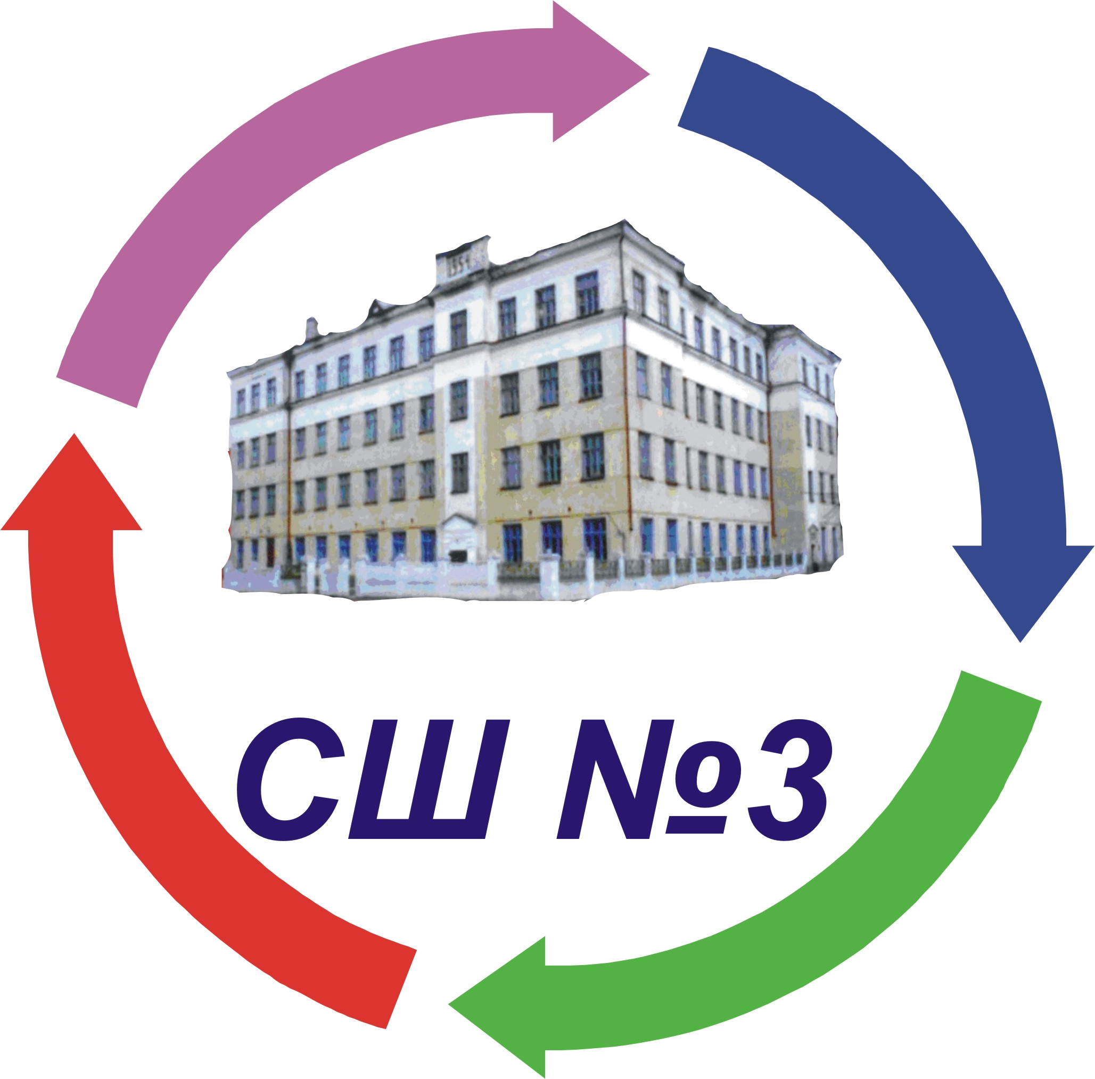

Муниципальное казённое общеобразовательное учреждение
«Средняя общеобразовательная школа №3»
(МКОУ «Средняя школа № 3»)

Педагогическая концепция

«Формирование мотивации учебной деятельности обучающихся через системно-деятельностный подход»

Автор опыта: Рылова Валентина Ивановна – учитель физической
культуры, МКОУ «Средняя общеобразовательная школа №3» учитель, I кв. категории педагогический стаж – 21 год

Людиново
2012
Актуальность.
Мотивация — важный компонент регуляции любой деятельности человека, в том числе и учения. Ее изучением занимались такие известные ученые и психологи как А.Ф. Лазурский, Н.Н. Ланге, А.Н. Леонтьев, С.Л.Рубинштейн. Все ученые, занимавшиеся проблемой мотивации учебной деятельности, подчеркивают большую значимость ее формирования и развития у школьников, так как именно она является гарантом формирования познавательной активности учащегося, и как следствие развивается мышление, приобретаются знания, необходимые для успешной деятельности личности в последующей жизни.
Формирование мотивов учения – это создание в школе условий для появления внутренних побуждений к учению, осознания их учеником и дальнейшего саморазвития им своей мотивационной сферы. Стимулировать ее развитие возможно и необходимо системой психологически продуманных приемов. Общий смысл развития учебной мотивации школьников состоит в том, чтобы переводить учащихся с уровней отрицательного и безразличного отношения к учению, к зрелым формам положительного отношения к учению – действенному, осознанному, ответственному. Объектом формирования следует считать все компоненты мотивационной сферы и все стороны умения учиться.
Системно-деятельностный подход основывается на теоретических положениях концепции Л.С.Выготского, А.Н.Леонтьева, Д.Б.Эльконина, П.Я.Гальперина, раскрывающих основные психологические закономерности процесса обучения и воспитания, структуру образовательной деятельности учащихся с учетом общих закономерностей онтогенетического возрастного развития детей и подростков. Таким образом, личностное, социальное, познавательное развитие учащихся определяется характером организации их деятельности, в первую очередь учебной. По мнению авторов, именно содержание обучения позволяет "вести за собой" умственное развитие.
В системно-деятельностном подходе категория "деятельности" занимает одно из ключевых мест, а деятельность сама рассматривается как своего рода система. "Любая деятельность, осуществляемая её субъектом, включает в себя цель, средство, сам процесс преобразования и его результат". Согласно современным взглядам, цель деятельности возникает у человека как образ предвидимого результата созидания.

При определении результатов обучения учитывается психолого-возрастные, индивидуальные особенности развития личности ребёнка и присущие этим особенностям формы деятельности.
Системно-деятельностный подход позволяет выделить основные результаты обучения и воспитания в контексте ключевых задач и универсальных учебных действий, которыми должны владеть учащиеся.
Развитие личности школьника в системе образования обеспечивается, прежде всего, через формирование универсальных учебных действий, которые выступают основой образовательного и воспитательного процесса. Овладение учащимися универсальными учебными действиями создают возможность самостоятельного успешного усвоения новых знаний, умений и компетентностей, включая организацию усвоения, то есть умения учиться. Эта возможность обеспечивается тем, что универсальные учебные действия – это обобщенные действия, порождающие широкую ориентацию обучающихся в различных предметных областях познания и мотивацию к обучению.

В последние время заметно снижение интереса учащихся к урокам физической культуры и занятиям другими видами физкультурно-спортивной деятельности, что не позволяет создать предпосылки непрерывного физического совершенствования, овладеть способами творческого применения полученных знаний в своей жизни. Вследствие этого ухудшается и здоровье подрастающего поколения.
Из “Концепций модернизации российского образования на период до 2010 года” главной целью образования является формирование разносторонне развитой личности, способной реализовать творческий потенциал в динамичных социально-экономических условиях как в собственных жизненных интересах, так и в интересах общества.
«В соответствии с социально-экономическими особенностями современного общества, его дальнейшим развитием и исходя из сущности общего среднего образования цель физического воспитания в школе состоит в том, чтобы содействовать формированию всесторонне развитой личности» - говорится в концепции физического воспитания детей и подростков (В.И. Лях, Г.Б. Мейксон, Л.Б. Кофман).

Новизна педагогического опыта

Изменение требований к работе учителя: от умений транслировать и формировать программный объем знаний – к умениям решать творческие задачи, развивать способности к самореализации путем сочетания творческого, личностно-ориентированного, исследовательского, проектного подходов, расширении форм социальных и культурных практик на основе идеи креативного потенциала личности ребенка.

Условия реализации изменений

Для реализации данных изменений необходимо учитывать ряд принципов, которым должен соответствовать современный учебно-образовательный процесс и его отдельные формы, в частности:
- индивидуализация обучения;
- демократичность;
- свобода выбора;
- наличие алгоритма выполнения задания.

Моими учениками осваиваются разнообразные типы деятельности: исследовательский, проектный, проблемно-игровой, широко используются активные и интерактивные методы.

Цель моей методической системы - воспитание активной, физически здоровой, творческой личности, способной включаться в самостоятельный поиск, делать собственные открытия, самостоятельно принимать решения и брать на себя ответственность за конечный результат.
Задачи:
- укрепление здоровья, повышение физической подготовленности и формирование двигательного опыта, воспитание активности и самостоятельности в двигательной деятельности;
- развитие физических качеств: силы, быстроты, выносливости, ловкости;
- формирование умений проведения физкультурно-оздоровительных мероприятий;
- воспитание культуры общения со сверстниками и сотрудничества в условиях учебной, проектной, игровой и соревновательной деятельности;
- профилактика асоциальных проявлений.

Необходимое условие для создания у обучающихся интереса к содержанию обучения и к самой учебной деятельности - возможность проявить в учении самостоятельность и инициативность. Чем активнее методы обучения, тем легче вызвать интерес к учению, сформировать мотивацию к учебной деятельности.

Важную роль в формировании мотивационной сферы школьников играют используемые мною технологии:
- обучение в сотрудничестве;
- метод проектов;
- игровая технология;
- информационно-коммуникационные технологии;
- здоровьесберегающие технологии.

Выбор образовательных технологий определяется для меня рядом факторов: целями и задачами образовательного процесса, возрастными, психологическими особенностями учащихся, их индивидуальными особенностями, интересами и склонностями. Исходя из индивидуальных особенностей учащихся, я учитываю разные факторы, способствующие формированию их мотивационной сферы.
- обучение в сотрудничестве.
Начиная работу с новым классом, иногда сталкиваешься с неумением и нежеланием большинства учащихся взаимодействовать, помогать и обучать друг друга и т.п. Провожу целенаправленную работу по формированию мотивов социального сотрудничества, а также так называемых позиционных мотивов, состоящих в стремлении занять определенную позицию, место в отношениях с окружающими, получить их одобрение, заслужить у них авторитет. С этой целью используется переключение с индивидуальной работы на групповую и коллективную и обратно с последующим анализом формы своего сотрудничества и взаимоотношений с учителем и товарищами по классу, предложениями по их совершенствованию.
- В своей педагогической деятельности я широко использую метод проектов, т.к. считаю его очень эффективным. В проектной работе весь процесс ориентирован на учащегося: прежде всего, учитываются его интересы, жизненный опыт и индивидуальные способности.
Метод проектов основывается на личностно-деятельностном подходе. Он опирается на уже имеющийся опыт ребенка, его собственный путь формирует, прежде всего, самостоятельность, сознательность обучения. Меняются взаимоотношения учителя и ученика: учитель становится партнером и консультантом ученика. Это особенно важно для ученика, неуверенного в своих способностях. Повышается его самооценка, может в процессе проектной деятельности возрасти его авторитет, измениться статус в коллективе учащихся. Это, в свою очередь, способствует формированию положительных мотивов к изучению предмета.
Участие в проекте требует от школьника применения целого спектра интегративных учебных и коммуникативных умений: запрашивать информацию, обрабатывать и интерпретировать ее, устанавливать причинно-следственные связи и т.д. Решение проблемы предусматривает, с одной стороны, использование разнообразных исследовательских, поисковых методов и средств обучения, а с другой - необходимость интегрирования знаний, умений из различных сфер науки, техники, творческих областей.
Учащиеся получают возможность осуществлять творческую работу в рамках заданной темы, самостоятельно добывая необходимую информацию из различных источников: справочной литературы, материалов СМИ, Интернета.
Кроме выше названных, в результате выполнения проектных работ у учащихся формируются умения:
- планировать свою работу, заранее просчитывая возможные результаты;
устанавливать социальные контакты (распределять обязанности, взаимодействовать друг с другом);
- создавать “конечный продукт” – носитель проектной деятельности;
- представлять созданный продукт перед учащимися;
- оценивать себя и других.
Широко использую метод проектов в научно-исследовательской деятельности. Осуществлены проекты не только в учебной деятельности, но и в походах. Учащимися представлены проекты: «Живая вода», «Города и веси», «Познай свой край» и другие.

- Большие возможности для развития предоставляет игровая деятельность. Особенно она важна для детей младшего школьного возраста. Психологи доказали:
- в игре интенсивно развивается психика,
- в игре с максимальной эффективностью работает память, мышление, восприятие,
- в игре ребёнок проявляет больше произвольности, он больше запоминает, дальше и лучше прыгает, быстрее бегает, чем просто выполняет задание.
- в условиях игры обогащается запас знаний ребёнка о мире.
Игра способна стать тем инструментом, который комплексно обеспечивает:
      - сохранение и укрепление его нравственного, психического физического здоровья
- успешность адаптации ребёнка к новой ситуации развития;
- сохранение и совершенствование на протяжении всего начального образования достижений дошкольного периода развития;
- развития младшего школьника как субъекта собственной деятельности поведения, его эффективную социализацию.
На уроках и во внеурочной деятельности для активизации познавательной деятельности широко использую разнообразные игры. Учащиеся любого возраста активно включаются в игру. Мною разработаны и проведены внеклассные мероприятия: «Путешествие в страну игры», «неразлучные друзья взрослые и дети», «Рыцарский турнир» и другие.(http://rilova.pedmir.ru/)

- Цель ИКТ – формирование информационной компетентности учащихся: умение планировать информационный поток, извлекать первичную информацию, проводить обработку информации.
Применительно к моему предмету стоит задача соединить медиаобразование (обучение школьников работе с информацией) с курсом физической культуры. Поиск, анализ, обработка, хранение информации – это то, что должен делать каждый современный человек. Я использую ИКТ по нескольким направлениям:
- при подготовке к уроку (поиск дополнительной информации по теме урока; подготовка собственных презентаций);
- на уроке (при объяснении нового материала – заочные экскурсии, видеофрагменты соревнований, для изучения и закрепления учебного материала, при закреплении - презентации проектов);
- во внеурочной деятельности (создание слайд-шоу для внеклассных мероприятий, различных игр и т.д.)
Применение информационно-коммуникационных технологий способствуют повышению мотивации к обучению, облегчают восприятие материала. С 2007 года, после прохождения курсов «Базовая ИКТ-компетентность в деятельности учителя-предметника», я систематически использую на уроках и во внеурочной деятельности, созданные мной ЦОР.
В настоящее время все мои работы, а также работы моих учеников сопровождаются презентациями, оформляются буклеты, стенды.

- Все свои уроки стремлюсь сделать здоровьесберегающими, основываясь при этом на определенных критериях:
1. Обстановка и гигиенические условия во время урока;
2. Число видов учебной деятельности;
3. Средняя продолжительность и частота преподавания различных видов учебной деятельности;
4.Число видов деятельности;
5.Чередование видов деятельности.
6.Наличие и выбор методик, способствующих активизации инициативы и
творческого самовыражения самих учащихся.
7. Место и длительность применения технических средств.
Много времени я уделяю развитию творческих способностей детей. Нестандартные творческие задания, межпредметная связь с другими науками, жизнью позволяет развивать индивидуальные качества каждого ребенка.
О результативности моей методической системы, качестве образовательного процесса свидетельствуют следующие показатели:
- высокое качество знаний обучающихся по физической культуре (от 95% до 100%);
- победы и призовые места в соревнованиях, предметных олимпиадах , творческих конкурсах;
- активное участие моих воспитанников и призовые места в ежегодной Спартакиаде школьников;
- высокий уровень компетентностей, сформированных у учащихся;
- успешная социализация моих выпускников.

СПИСОК ЛИТЕРАТУРЫ:
- Настольная книга учителя физической культуры / под ред. Л. Б. Кофмана. – М., 2008.
- «Справочник учителя физической культуры», П.А.Киселев, С.Б.Киселева; - Волгоград: «Учитель»,2008.

- Физкультура: методика преподавания. Спортивные игры / под ред. Э. Найминова. – М., 2010.
- Кузнецов. В. С., Колодницкий Г. А.Физкультурно-оздоровительная работа в школе. – М., 2007.
- Спорт в школе / под ред. И. П. Космина,А. П. Паршикова, Ю. П. Пузыря. – М., 2009.

